Manual de Implementación

Sistema informático para la gestión de pacientes de consultorios médicos familiares

Departamento de Informática, Facultad de Informática y Ciencias Exactas, Universidad Máximo Gómez Báez

José Antonio Cabrales Silvente

Implementación

A continuación, se realizará la descripción del proceso de implementación del Sistema informático para la gestión de pacientes de consultorios médicos familiares, de forma simple y metódica, apoyada en imágenes para permitir un mayor entendimiento.

Es necesario tener git (Descarga e instala Git) instalado para clonar el repositorio desde github (Repositorio en Github del proyecto).
Una vez instalado git de forma satisfactoria, abrimos una terminal y ejecutamos los siguientes comandos para clonar el repositorio y tenerlo de forma local (las imágenes pertenecen a una consola del sistema operativo Linux, en Windows y MacOS los comandos pueden variar un poco. *En Windows, durante la instalación de Git, también se instala una consola en la que se pueden ejecutar estos mismos comandos, sin modificar nada).
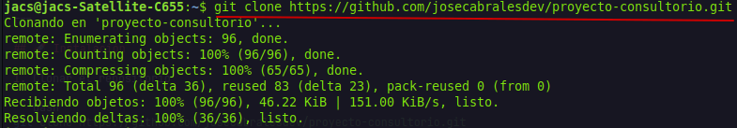
Con el primer comando clonamos el repositorio a nuestra computadora en local, con el segundo cambiamos de directorio y nos ubicamos dentro de la carpeta que contiene el proyecto descargado.
Lo siguiente es cargar el proyecto en un editor de código, en este caso se hará en Visual Studio Code. Podemos aprovechar que nos encontramos en la ruta del proyecto desde la terminal y ejecutar el comando code ., esto lanzará el editor de código con el proyecto cargado. O podemos abrir el IDE y arrastrar la carpeta del proyecto hacia este. Una vez abierto el proyecto por cualquiera de las vías, se debería ver algo parecido a la imagen.
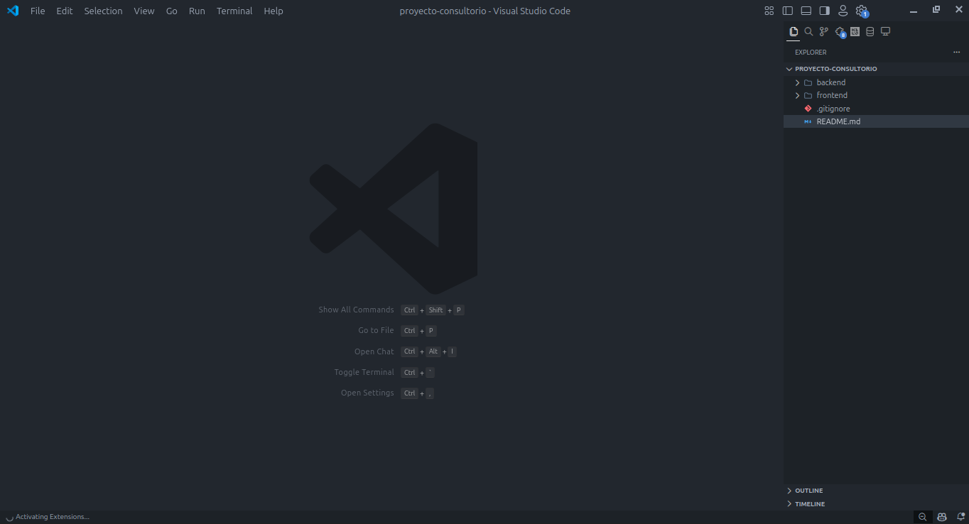
Es necesario tener instalado Node.js para poder continuar en este punto, si no lo tienes instalado puedes hacerlo desde aquí, una vez instalado, aprovecharemos para instalar pnpm, una alternativa más rápida a npm que es el instalador de paquetes de Node por defecto, desde una terminal, ejecutamos el comando npm i pnpm -g.
También debe estar instalado PostgreSQL, puedes instalarlo desde aquí si no lo tienes instalado.
Para crear la base de datos, en este caso se usó la extensión PostgreSQL, disponible en Visual Studio Code.
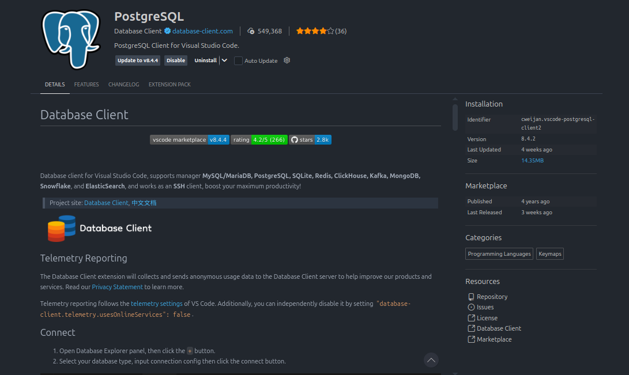
Una vez clonado el repositorio y abierto en Visual Studio Code, debemos instalar las dependencias del servidor. Para esto, abriremos una terminal integrada presionando Ctrl + o desde el menú Terminal > Nueva Terminal.

En la terminal, navegamos a la carpeta del backend y ejecutamos el comando de instalación:
Al ejecutarse correctamente, se mostrará el progreso de instalación de los paquetes y al finalizar veremos un mensaje similar a "added X packages". También se creará una carpeta llamada node_modules dentro de backend/.
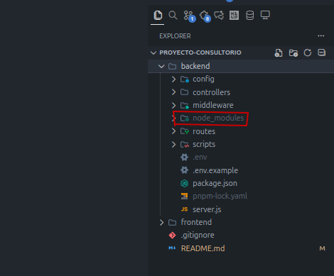

Ahora debemos instalar las dependencias del cliente. En la misma terminal (o en una nueva), navegamos a la carpeta del frontend:
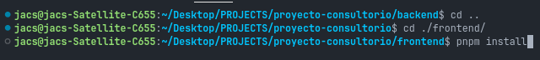
De igual manera, al completarse la instalación veremos el mensaje de confirmación y se creará la carpeta node_modules dentro de frontend/.
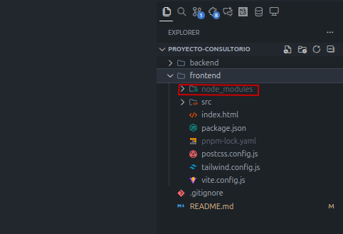

Para crear nuestra base de datos utilizaremos la extensión PostgreSQL de Visual Studio Code.
En la barra lateral izquierda de VS Code, buscamos el ícono de la extensión PostgreSQL y hacemos clic en él. Luego presionamos el botón "+" o "Create Connection" para agregar una nueva conexión.
Completamos los datos de conexión, y una vez listo, presionamos “Save” y “Connect”.
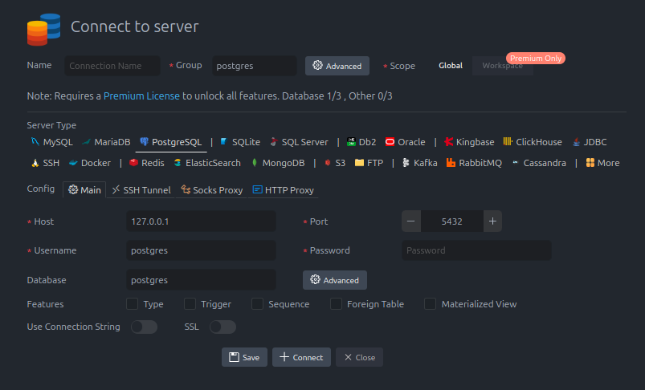
Una vez conectados, hacemos clic derecho sobre la conexión y seleccionamos "New Query". En el editor que se abre, escribimos el siguiente comando SQL y lo ejecutamos presionando `F5` o el botón de ejecutar: CREATE DATABASE consultorios_familiares;.
Al ejecutarse correctamente, veremos un mensaje de confirmación. Podemos verificar que la base de datos fue creada actualizando la lista de bases de datos en el panel lateral.
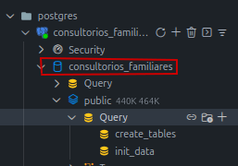
Ahora debemos conectarnos específicamente a la base de datos consultorios_familiares. Creamos una nueva conexión (o editamos la existente) con los siguientes datos:
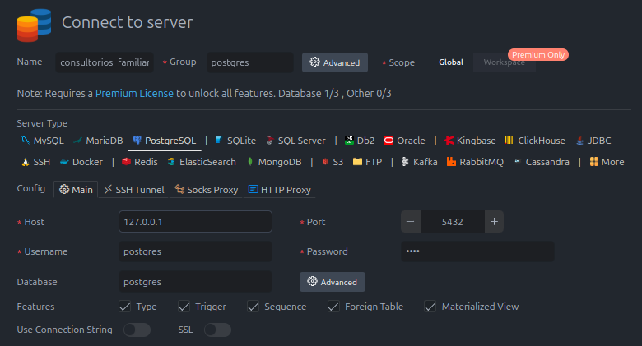
Con la conexión a consultorios_familiares activa, abrimos una nueva consulta (New Query) y copiamos todo el contenido del archivo database.sql que se encuentra en la raíz del proyecto. Ejecutamos el script completo presionando F5.
El script creará todas las tablas necesarias:
- PROVINCIAS
- MUNICIPIOS
- POLICLINICOS
- CONSULTORIOS
- MEDICOS
- ADMINISTRADORES
- NIVELES_ESCOLARES
- OCUPACIONES
- GRUPOS_DISPENSARIALES
- SEXOS
- COLORES_PIEL
- AREAS_GEOGRAFICAS
- PACIENTES
También insertará los datos iniciales (provincias, municipios, policlínicos, consultorios, etc.).
Al finalizar, podemos expandir la conexión en el panel lateral y verificar que todas las tablas fueron creadas correctamente dentro de public > Tables.
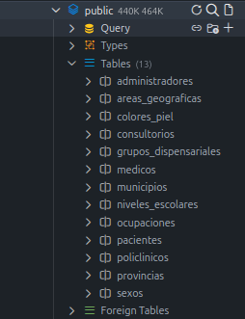

Ahora debemos enlazar la base de datos con nuestro servidor. En el explorador de archivos de VS Code (panel lateral izquierdo), navegamos a la carpeta backend/ y buscamos el archivo llamado .env.
Nota: Si el archivo .env no existe, debemos crearlo. Hacemos clic derecho en la carpeta backend/ y seleccionamos "Nuevo archivo", lo nombramos .env.
Abrimos el archivo .env y configuramos las siguientes variables con nuestros datos de conexión:
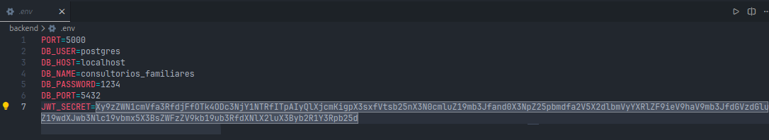

Importante: En la línea DB_PASSWORD debemos colocar la contraseña que configuramos al instalar PostgreSQL. En DB_NAME debe estar el nombre exacto de nuestra base de datos: consultorios_familiares. Guardamos los cambios con Ctrl + S.

Antes de iniciar el sistema, debemos crear el usuario administrador que nos permitirá gestionar las ubicaciones (provincias, municipios, policlínicos y consultorios). En la terminal, asegurándonos de estar en la carpeta backend/, ejecutamos el siguiente comando: node scripts/createAdmin.js.
Si todo está configurado correctamente, veremos el siguiente mensaje:
✅ Administrador creado exitosamente:
Usuario: admin
Contraseña: admin123
Nombre: Administrador Principal
🔐 Accede en: http://localhost:5173/admin/login

Necesitaremos dos terminales, una para el backend y otra para el frontend. En la primera terminal, navegamos a la carpeta del backend (si no estamos ya ahí) y ejecutamos:
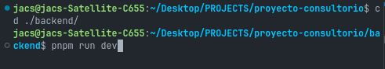
Al iniciarse correctamente, veremos un mensaje similar a:
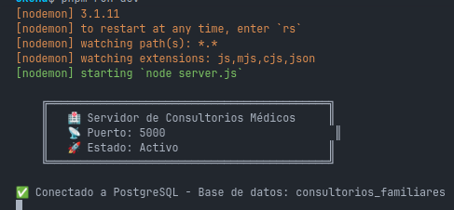
Abrimos una nueva terminal (Terminal > Nueva Terminal o presionando el botón "+" en el panel de terminales), navegamos a la carpeta del frontend y ejecutamos:
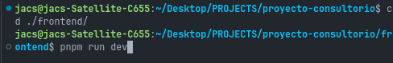
Al iniciarse, veremos un mensaje indicando la dirección local donde está corriendo la aplicación:
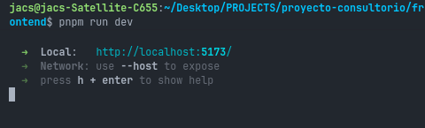
Con ambos servidores corriendo, abrimos nuestro navegador web y accedemos a la dirección http://localhost:5173.
Se mostrará la pantalla de inicio de sesión para médicos. Desde aquí podemos:
- Iniciar sesión si ya tenemos una cuenta de médico
- Registrarse haciendo clic en "Regístrate aquí" para crear una nueva cuenta
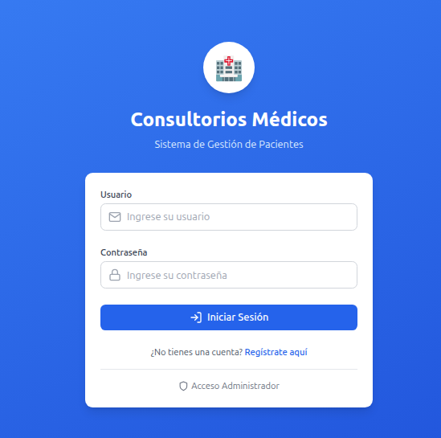
Para acceder al panel de administración, hacemos clic en el enlace "Acceso Administrador" en la parte inferior del formulario de login, o navegamos directamente a http://localhost:5173/admin/login.
Ingresamos las credenciales del administrador:
- Usuario: admin
- Contraseña: admin123
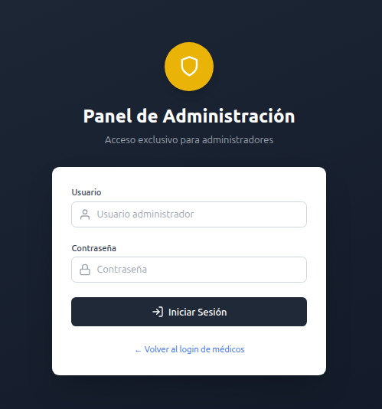
Una vez autenticados, accederemos al Dashboard de Administración donde podremos gestionar las ubicaciones del sistema.
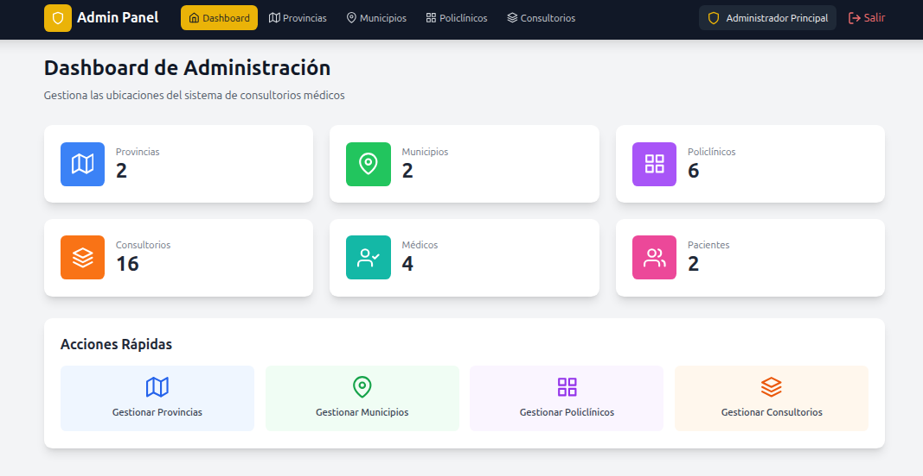

Resumen de Comandos

Paso | Comando | Ubicación
Instalar backend | pnpm install | /backend
Instalar frontend | pnpm install | /frontend
Crear administrador | node scripts/createAdmin.js | /backend
Iniciar backend | npm run dev | /backend
Iniciar frontend | npm run dev | /frontend

URLs de Acceso

Portal | URL
Login Médicos | http://localhost:5173/login
Registro Médicos | http://localhost:5173/register
Dashboard Médicos | http://localhost:5173/dashboard
Login Admin | http://localhost:5173/admin/login
Dashboard Admin | http://localhost:5173/admin/dashboard

Credenciales por Defecto

Administrador
Campo | Valor
Usuario | admin
Contraseña | admin123
⚠️ Recomendación de Seguridad: Una vez implementado en producción, cambie las credenciales del administrador por unas más seguras.

Solución a Problemas Comunes

Error: "Cannot connect to database"
- Verifique que PostgreSQL esté corriendo
- Confirme que los datos en el archivo .env son correctos
- Asegúrese de que la base de datos consultorios_familiares existe

Error: "Port 5000 already in use"
- Otro proceso está usando el puerto 5000
- Cambie el puerto en el archivo .env (ej: PORT=5001)

Error: "Module not found"
- Ejecute pnpm install nuevamente en la carpeta correspondiente
- Verifique que está en la carpeta correcta (backend o frontend)

Las tablas no se crearon
- Verifique que está conectado a la base de datos correcta
- Ejecute nuevamente el script database.sql
- Revise si hay errores en la salida de la consulta

